Informe PWA – Proyecto LIV Hospital – Entrega 10/03/2025

1.Informe Lighthouse PWA:

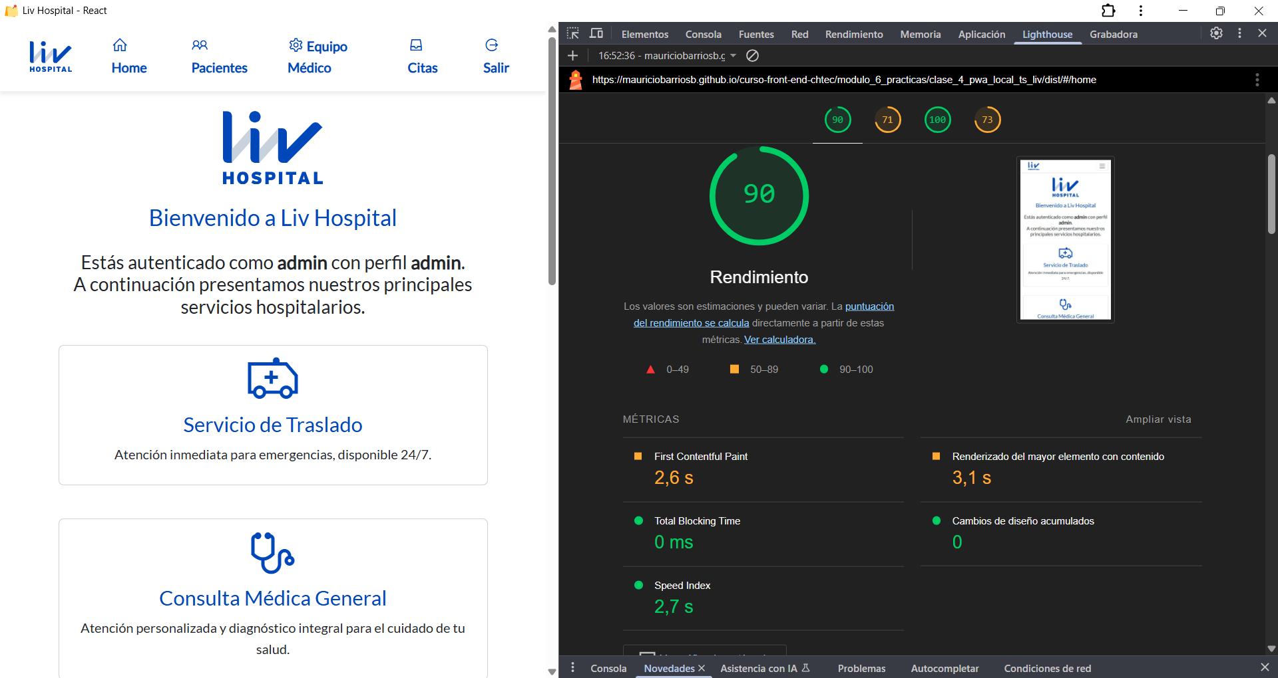

2.Manifiesto de la aplicación:

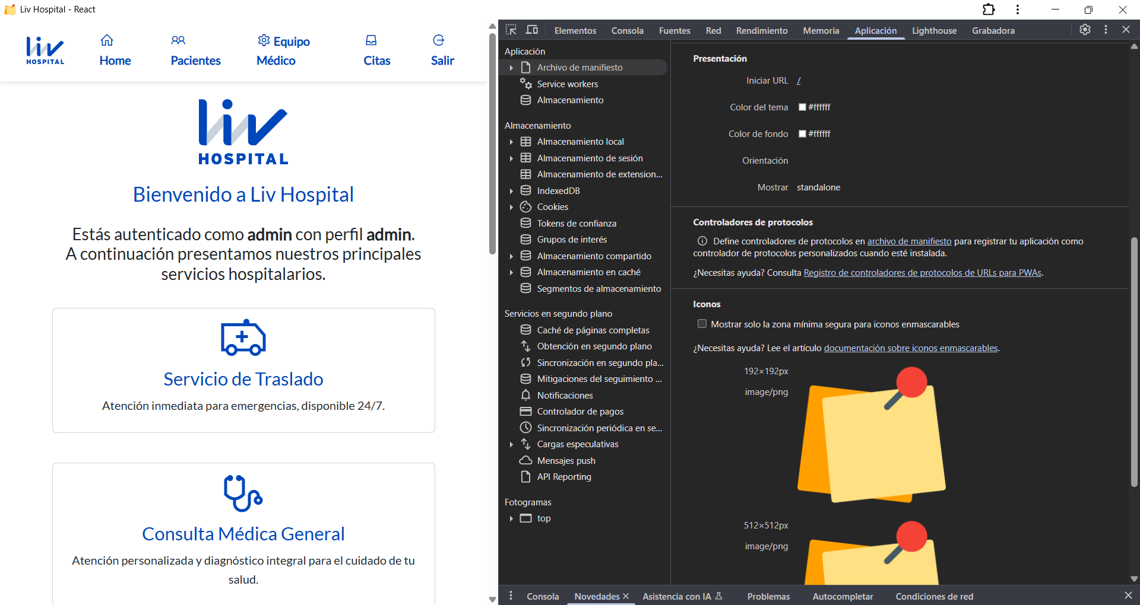

3.Service Workers:

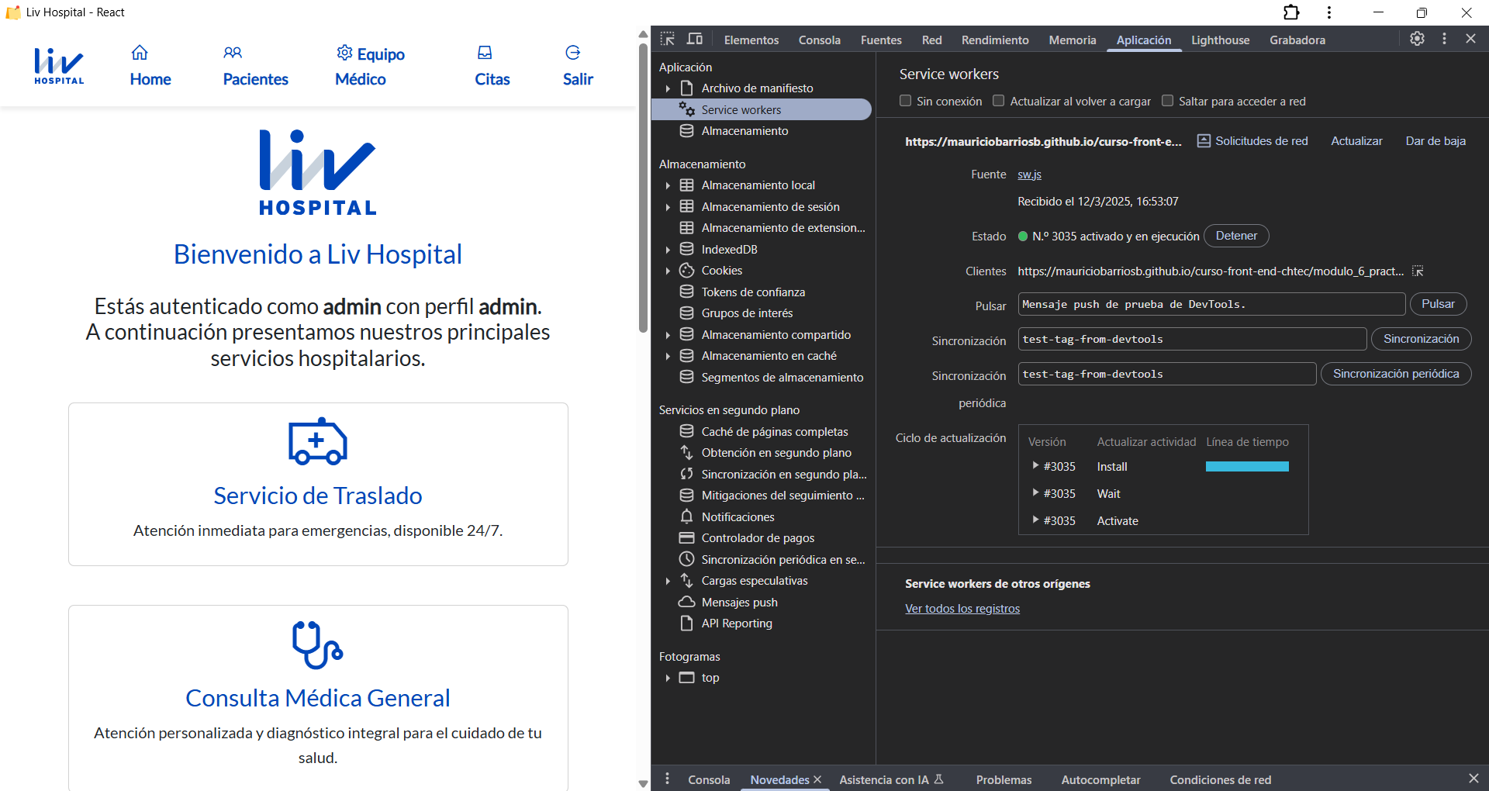

4.Almacenamiento PWA:

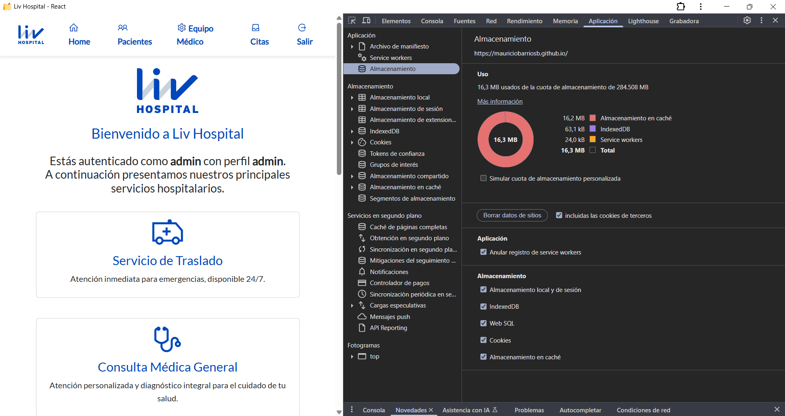

5.Ventana aplicaciones instaladas de Google Chrome:

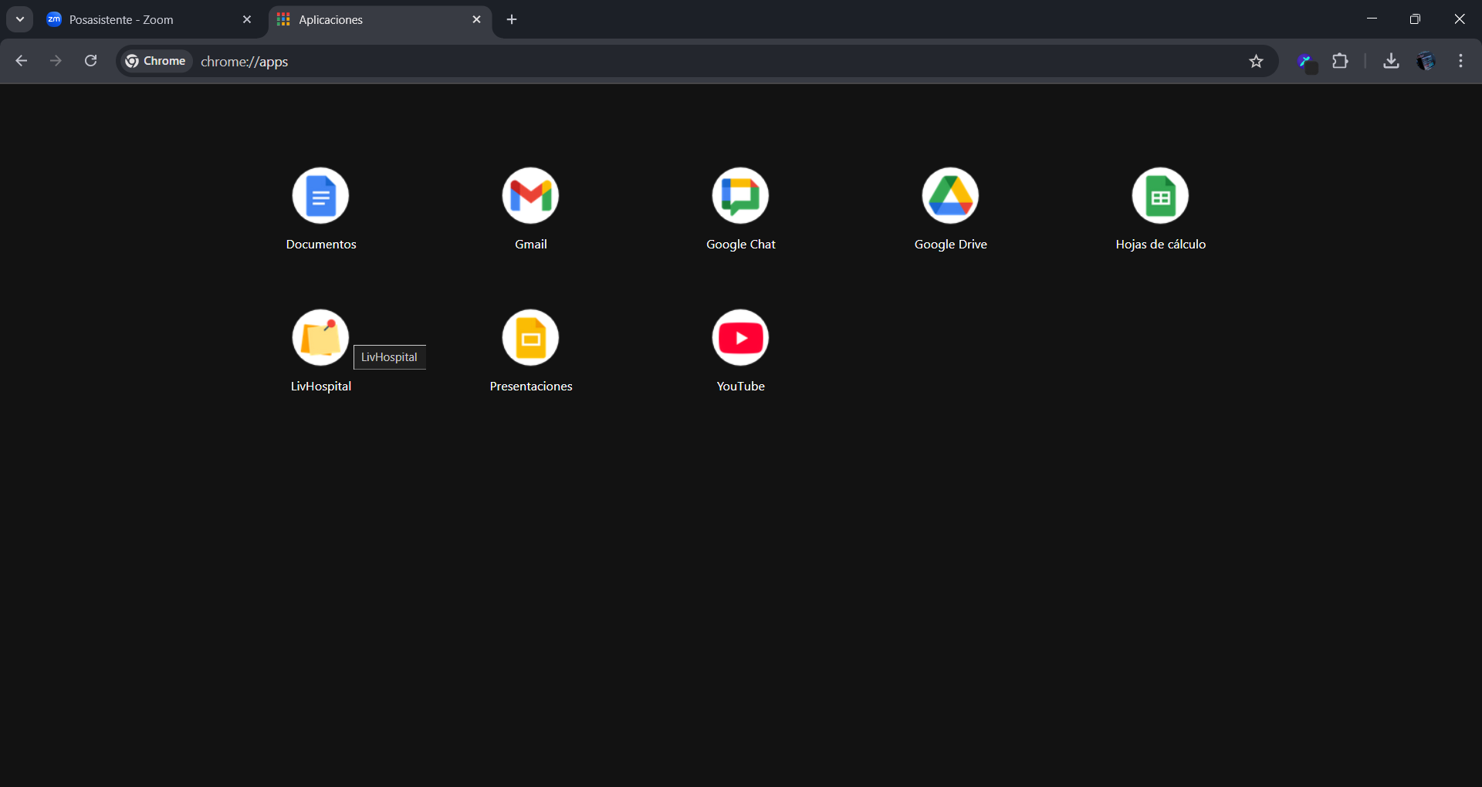

6.Guadado cache de imágenes:

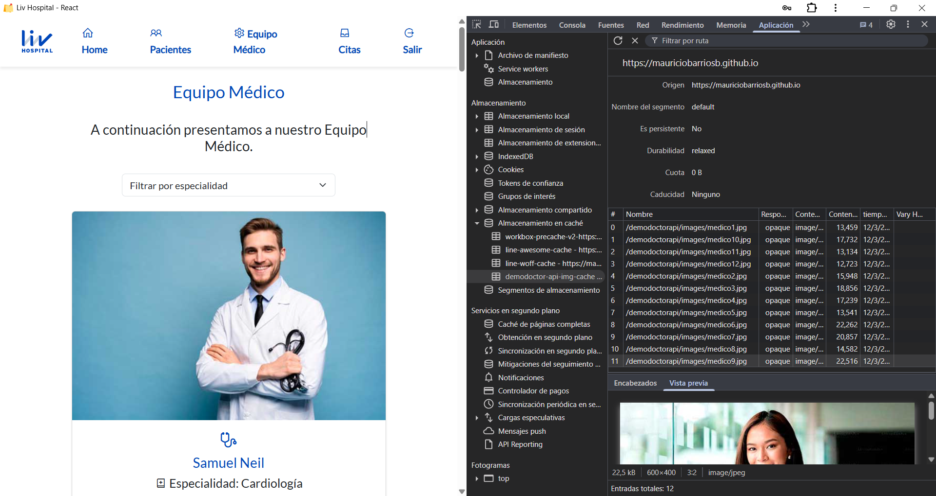

7.Lanzando aplicación LIV Hospital modo offline:

